**Реализация схемы**

Данный этап работы состоит из следующих частей:

1. Генерация кода на языке *Verilog*
2. Синтез схемы из *Verilog* при помощи специальных программных средств, например, *MAX+Plus II*

Для того чтобы реализовать схему можно использовать язык описания аппаратуры *Verilog HDL (Verilog Hardware Description Language)*. Так как наш эмулятор написать на *C*, то нам необходимо перевести код из *С* в код на *Verilog*.

Для перевода кода можно воспользоваться ресурсом http://www.vsyn.ru.

После того как мы получили код на Verilog, мы его используем для создания схемы в *САПР*. В качестве *САПР* использовался *Max+Plus II*.

**Схема реализации системы с одной инструкцией**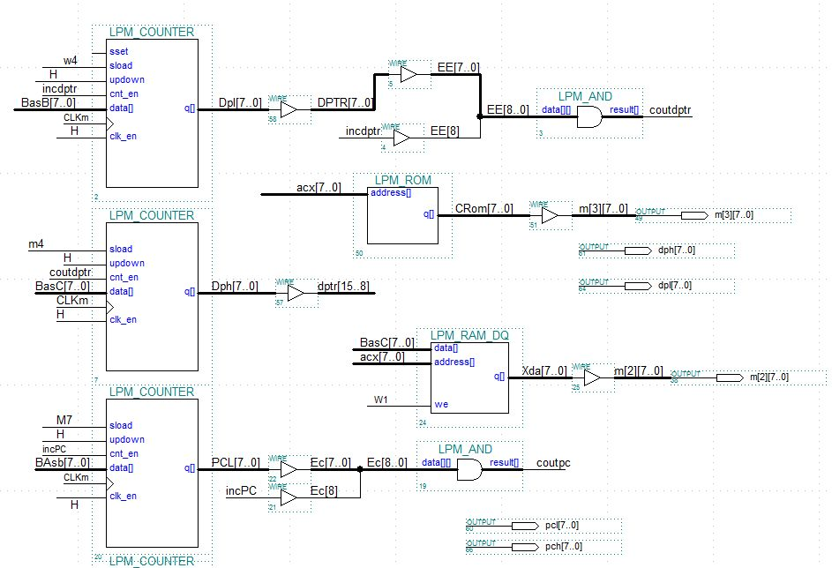

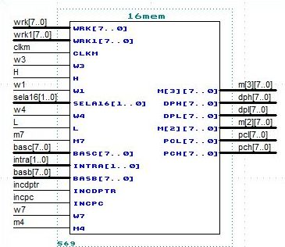

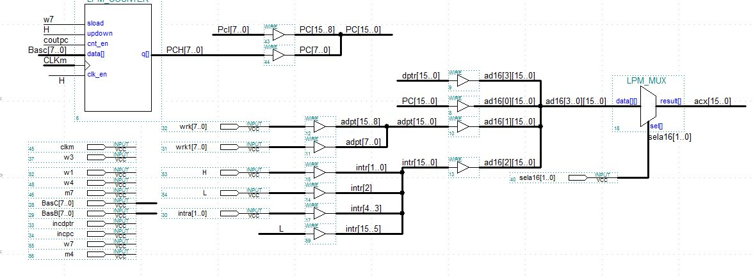

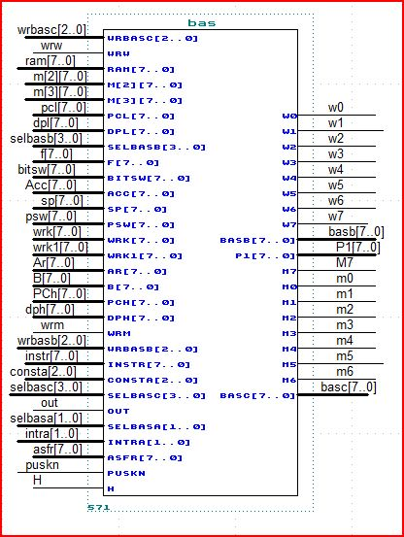

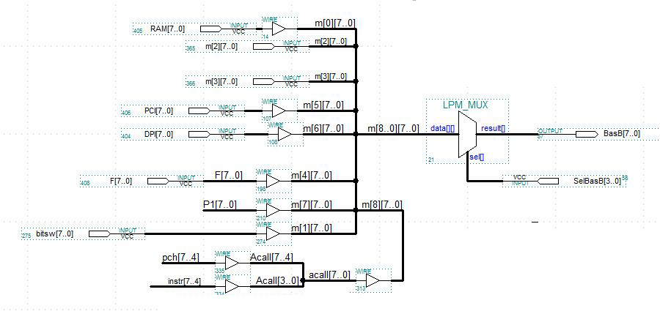

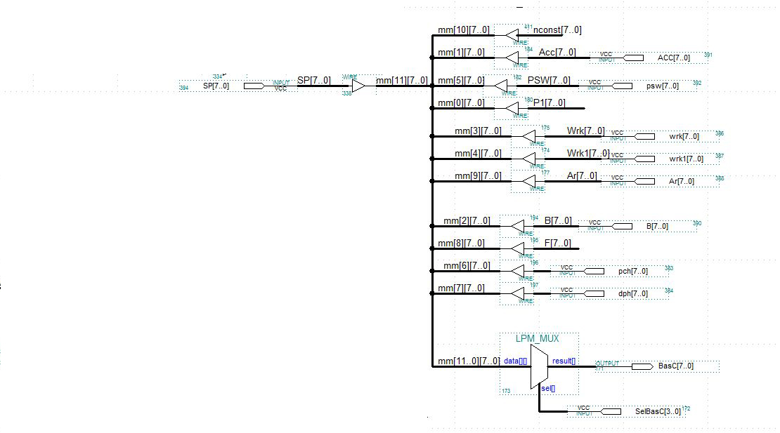

**Схема реализации системы с полным набором инструкций**













